Spesifikasi Kebutuhan Perangkat Lunak

untuk

Kitchen Service

**Versi 1.0**

**Dipersiapkan oleh Kelompok 5**

**Aldinata Rizky R 5116100023  
Agung Dwi Wicaksono 5116100123  
Fadhlan Aulia 5116100125**

**Departemen Informatika**

**Fakultas Teknologi Informasi dan Komunikasi**

**Institut Teknologi Sepuluh Nopember Surabaya**

**24 Februari 2019**

**Daftar Isi**

**Deskripsi Umum** **4**

Perspektif Produk 4

Fungsi-fungsi Produk 4

Kategori dan Karakteristik Pengguna 4

Lingkungan Operasional 4

Batasan-batasan Desain dan Implementasi 5

Asumsi dan Ketergantungan 5

**Kebutuhan Antarmuka Eksternal** **5**

Antarmuka Pengguna (UI) 5

Antarmuka dengan Perangkat Keras 6

Antarmuka dengan Perangkat Lunak 6

Antarmuka Komunikasi 6

**Fitur-fitur Sistem** **7**

Pelanggan 7

Mengecek ketersediaan makanan di sebuah restaurant 7

Mengecek status pesanan 7

Penjual Makanan (restaurant) 7

Mengupdate ketersediaan makanan 7

Mengupdate status pesanan 8

**Kebutuhan Nonfungsional Lainnya** **8**

Kebutuhan Performa (Performance) 8

Kebutuhan Keselamatan (Safety) 8

Kebutuhan Keamanan (Security) 8

Atribut Kualitas Perangkat Lunak 8

Peraturan Bisnis (Business Rules) 8

**Kebutuhan Lainnya** **9**

Data Flow Diagram 9

**Riwayat Perubahan**

|  |  |  |  |
| --- | --- | --- | --- |
| **Nama** | **Tanggal** | **Alasan perubahan** | **Versi** |
|  |  |  |  |
|  |  |  |  |

# Deskripsi Umum

## Perspektif Produk

Kitchen service adalah sistem yang merupakan bagian dari sistem pemesanan makanan online yang menangani layanan pemantauan pemesanan sehingga mempermudah pengecekan ketersediaan dan status makanan di sebuah restaurant oleh para pelanggan. Kitchen service akan membutuhkan data dari order service untuk mengetahui daftar pesanan apa saja yang diminta oleh pelanggan kemudian dicocokkan dengan data dari restaurant service untuk mengetahui ketersediaan dan status dari pesanan tersebut. Selain itu Kitchen service akan memberikan data ke notification service saat pesanan sudah siap.

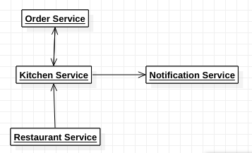

## Fungsi-fungsi Produk

Kitchen service memiliki fungsi :

* + Pelanggan
* Mengecek/melihat ketersediaan makanan di sebuah restaurant
* Mengecek/melihat status pesanan, apakah masih dimasak atau sudah siap dikirim
  + Penjual makanan (Restaurant)
* Mengupdate ketersediaan makanan
* Mengupdate status pesanan

## Kategori dan Karakteristik Pengguna

1. Penjual makanan (pihak restaurant) : Pengguna yang bertujuan untuk memantau order dari pelanggan (dari order service) serta ketersediaan makanan dari restaurant (dari restaurant service), kemudian mengupdate status pesanan tersebut.
2. Pelanggan : Pengguna yang mendapat informasi tentang ketersediaan dan status ordernya.

## Lingkungan Operasional

Perangkat lunak pada sisi server yang dibutuhkan:

* Sistem Operasi: Microsoft Windows 8/10
* Web server: Spring Framework, HTTP, JSON, TBD
* Scripting Language: Java
* DBMS: MySQL

Perangkat lunak pada sisi client yang dibutuhkan:

* Sistem Operasi: Microsoft Windows 8/10, Linux Ubuntu, MacOS, Mobile OS (Android dan IOS)
* Penjelajah Web (Web Browser): Internet Explorer, Opera, Mozilla, Google Chrome

## Batasan-batasan Desain dan Implementasi

Batasan-batasan yang ada pada pengembangan perangkat lunak ini adalah

1. Hanya bisa digunakan bila terkoneksi dengan jaringan internet
2. Service yang diberikan kepada pengguna hanya sebatas mengetahui ketersediaan dan status dari pesanan
3. Penjual makanan (Restaurant) hanya bertugas mengupdate ketersediaan dari makanan di restaurantnya dan mengupdate status dari makanan yang sudah di order oleh pengguna.
4. Perkakas yang digunakan adalah IDE Eclipse dan Maven, serta Git untuk developernya.

## Asumsi dan Ketergantungan

1. Membutuhkan server basis data untuk menyimpan data.
2. Sebagai bagian dari sistem pemesanan makanan online, kitchen service memerlukan sharing data dengan order service dan restaurant service.

# Kebutuhan Antarmuka Eksternal

## Antarmuka Pengguna (UI)

UI untuk service ini akan mengikuti Ui Order service dimana service ini memberikan informasi tentang status pesanan pada UI Order service.

Contoh gambar: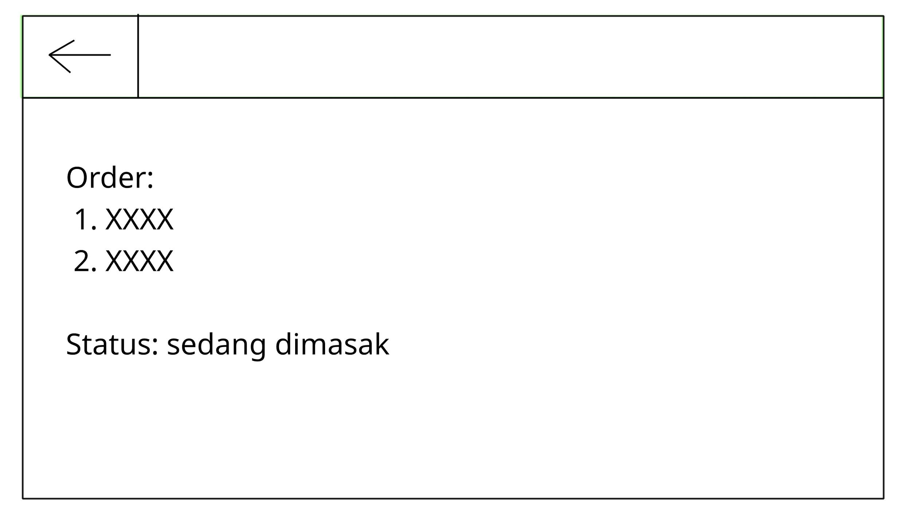

## Antarmuka dengan Perangkat Keras

Perangkat yang didukung oleh servis ini adalah komputasi yang dapat berkomunikasi dengan internet untuk layanan webnya dan perangkat yang berbasis android untuk layanan mobilenya.

## Antarmuka dengan Perangkat Lunak

Layanan ini membutuhkan data dari Order service berupa data order dan memberikan status dari order tersebut ke Order service dan notification service. Selain itu layanan ini juga berkomunikasi dengan Restaurant service untuk mengecek ketersediaan sebuah makanan.

## Antarmuka Komunikasi

Agar layanan luar dapat berkomunikasi dengan layanan ini maka harus melalui REST HTTP API. Format dari permintaan yang diharapkan adalah JSON. Kegagalan menggunakan payload ini akan berakibat penolakan permintaan. Setiap permintaan harus menyertakan access key dan detil permintaan yang dipilih.

# Fitur-fitur Sistem

## Pelanggan

## Mengecek ketersediaan makanan di sebuah restaurant

4.1.1 Deskripsi dan Prioritas

Mengecek ketersediaan makanan di sebuah restaurant, apakah bisa dipesan atau tidak.

4.1.2 Urutan Aksi dan Respons

1. Pengguna membuka halaman menu restaurant
2. Sistem memberikan informasi menu restaurant dan ketersediaannya

4.1.3 Kebutuhan Fungsional

REQ-1: Sistem membutuhkan data menu restaurant dari Restaurant service

## Mengecek status pesanan

4.1.1 Deskripsi dan Prioritas

Mengecek status pemesanan apakah sedang diproses, sedang dimasak atau sudah dikirim.

4.1.2 Urutan Aksi dan Respons

1. Pengguna membuka halaman order
2. Sistem meberikan informasi order dan statusnya

4.1.3 Kebutuhan Fungsional

REQ-1: Sistem membutuhkan data order dari Order service

## Penjual Makanan (restaurant)

## Mengupdate ketersediaan makanan

4.1.1 Deskripsi dan Prioritas

Penjual makanan mengupdate ketersediaan makanan

4.1.2 Urutan Aksi dan Respons

1. Penjual makanan membuka halaman menu restaurant
2. Penjual makanan mengubah ketersediaan dari item
3. Sistem menyimpan data ketersediaan makanan

4.1.3 Kebutuhan Fungsional

REQ-1: Sistem membutuhkan data menu dari Restaurant Service

## Mengupdate status pesanan

4.1.1 Deskripsi dan Prioritas

Penjual makanan mengupdate status makanan

4.1.2 Urutan Aksi dan Respons

1. Penjual makanan membuka detail order
2. Penjual makanan mengubah status dari order tersebut
3. Sistem menyimpan perubahan
4. Apabila status dari order tersebut sudah ready maka beri notifikasi ke pelanggan dan delivery untuk mengambil order

4.1.3 Kebutuhan Fungsional

REQ-1: Sistem membutuhkan data order dari Order service

# Kebutuhan Nonfungsional Lainnya

## Kebutuhan Performa (*Performance*)

* membutuhkan proses data lebih cepat agar dapat memberi informasi secara tepat waktu.

## Kebutuhan Keselamatan (*Safety*)

* Tidak membutuhkan keselamatan

## Kebutuhan Keamanan (*Security*)

* Tidak membutuhkan Keamanan

## Atribut Kualitas Perangkat Lunak

* Service memiliki proses data yang cepat.
* Service harus terhubung dengan Service lainnya
* Service dapat berjalan semestinya

## Peraturan Bisnis (*Business* *Rules)*

Service harus mempunyai kualitas performa yang bagus dengan biaya yang minimal.

# Kebutuhan Lainnya

**Lampiran A: Glosarium**

Tidak ada kata kata khusus yang digunakan pada dokumen ini.

**Lampiran B: Model Analisis**

## Data Flow Diagram

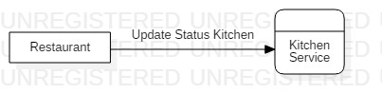

Context Diagram

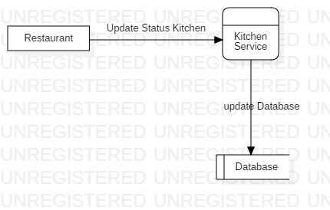

Data Flow Diagram

**Lampiran C: To Be Determined List**

Tidak ada rujukan TBD dalam dokumen ini.